Московская олимпиада школьников по географии 2008-09 уч. год

6 класс - Вариант 1

1. На одном из участков леса растут молодые сосны. Лесник обходит этот участок прямоугольной формы по периметру за 2 часа со средней скоростью 4 км/час. Определите масштаб карты, если участок занимает на ней 4х6 см? Сколько сосен выращивается на участке, если их среднее количество – 180 деревьев на га?
2. Жертвами стихийных бедствий в 2008 году стали 238 тысяч человек. Результаты исследования показали, что более половины погибших от природных катастроф в 2008 году это жители территорий в пределах координат от 97º до 98 º в.д. и от 10º до 15º с.ш., где стихийное бедствие произошло 3 мая. Назовите это бедствие. Какая географическая оболочка «ответственна» за него. Какие еще стихийные бедствия Вы знаете?
3. Бутылку с запиской бросили в воду на островах океана в одном из самых южных штатов США, а через некоторое время выловили в том же самом океане на самой западной цепочке островов в самом северном штате США. Она проплыла туда по системе морских течений (коротким путем).
а) Назовите течения, в которых она побывала;
б) Была ли она в пути в холодном течении (да или нет)?
в) Какова была приблизительно продолжительность пути (выберите подходящий ответ): 2,5 часа; 2,5 суток; 2,5 месяца; 2,5 года; 25 лет; 250 лет; 2500 лет.
4. Эта единица измерения названа в честь шведского учёного Андерса Цельсия, предложившего в 1742 году новую шкалу.
а) Как полностью называется эта единица измерения?
б) Что измеряют при помощи этой шкалы?
в) На специальных картах проводятся линии, соединяющие точки с одинаковыми значениями показателя, о котором говорится в вопросе 4б. Как называются эти линии?
г) При подъеме в горы данный показатель изменяется в среднем на 0,65 единицы измерения (из вопроса 4а) на каждые 100 м высоты. Как называется это соотношение?
д) Рассчитайте, на сколько единиц изменится величина этого показателя при спуске с вершины Аконкагуа к ближайшей точке на побережье Мирового океана.
5. а) Найдите соответствия «московский объект культуры – ближайшая станция метро».
Объекты: Дельфинарий, Московский театр юного зрителя, Парк культуры и отдыха им. Горького, Стадион «Локомотив», Третьяковская галерея, Центральный музей Вооруженных сил
Станции метро: Новослободская, Октябрьская, Семеновская, Тверская, Третьяковская, Черкизовская.

б) Какие объекты культуры изображены на представленных ниже фотографиях(1-3, слева направо)?
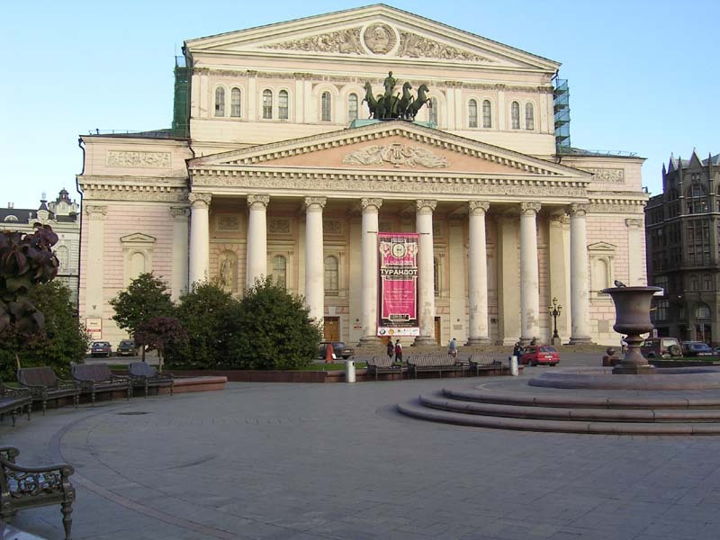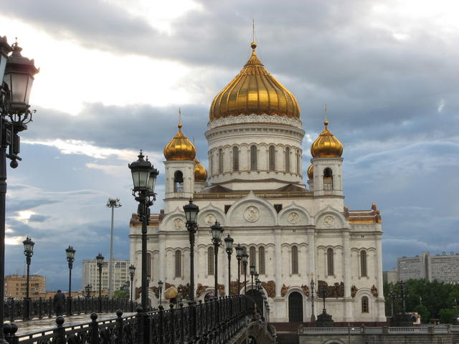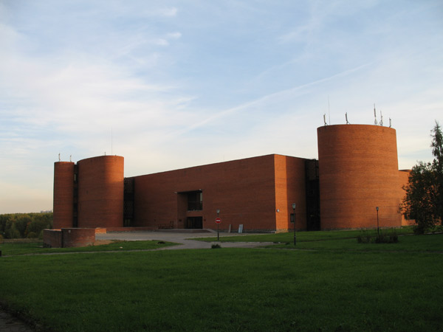

Московская олимпиада школьников по географии 2008-09 уч. год

6 класс - Вариант 2

1. На одном из участков леса растут молодые ёлки. Лесник обходит этот участок прямоугольной формы по периметру за 1,5 часа со средней скоростью 5 км/час. Определите масштаб карты, если квартал занимает на ней 10х15 см? Сколько елей выращено на участке, если их среднее количество – 220 деревьев на га?
2. Жертвами стихийных бедствий в 2008 году стали 238 тысяч человек. Результаты исследования показали, что значительное число погибших от природных катастроф в 2008 году это жители территорий в пределах координат от 100º до 110º в.д. и от 25º до 35º с.ш., где произошло бедствие. Назовите это стихийное бедствие. Какая географическая оболочка «ответственна» за него. Какие еще стихийные бедствия Вы знаете?
3. Бутылку с запиской бросили в воду на островах океана в южных территориях самого южного материка, а через некоторое время выловили в том же самом океане в самой южной точке самого маленького материка. Она проплыла туда по системе морских течений (коротким путем).
а) Назовите течения, в которых она побывала?
б) Была ли она в пути в холодном течении (да или нет)?
в) Какова была приблизительно продолжительность пути (выберите подходящий ответ): 4,7 часа; 47 суток; 470 суток, 4,7 года; 47 лет; 470 лет; 4700 лет.
4. В международной системе единиц, современном варианте метрической системы, этот показатель носит имя Блеза Паскаля, французского математика, физика, литератора и философа. Но чаще показатель принято измерять в другой единице, равной 133,322 Па.
а) Как называется эта единица измерения?
б) Что измеряют этими единицами?
в) На специальных картах проводятся линии, соединяющие точки с одинаковыми значениями показателя, о котором говорится в вопросе 4б. Как называются эти изолинии?
г) При подъеме в горы данный показатель изменяется в среднем на 9,375 единицы измерения (из вопроса 4а) на каждые 100 м высоты. Как называется это соотношение?
д) Рассчитайте, на сколько единиц изменится величина этого показателя при спуске с вершины Аконкагуа к ближайшей точке на побережье Мирового океана.
5. а) Найдите соответствия «московский объект культуры – ближайшая станция метро».
Объекты: Зоопарк, Московский государственный объединенный музей-заповедник усадьба «Коломенское», Московский городской Дворец детского (юношеского) творчества, Музей изобразительных искусств им. Пушкина, Политехнический музей, Российский академический молодежный театр,
Станции метро: Воробьевы горы, Китай-город, Коломенская, Краснопресненская, Кропоткинская, Охотный ряд,
б) Какие объекты культуры изображены на представленных ниже фотографиях (1-3, слева направо)?
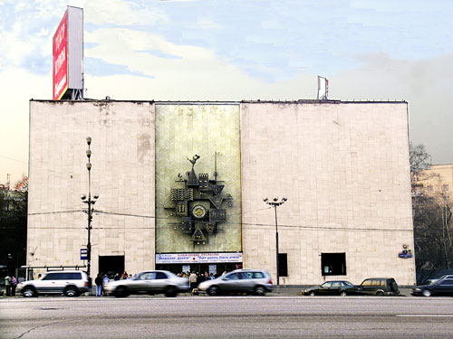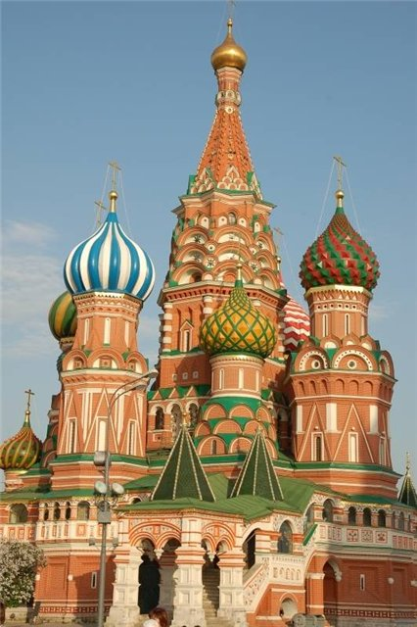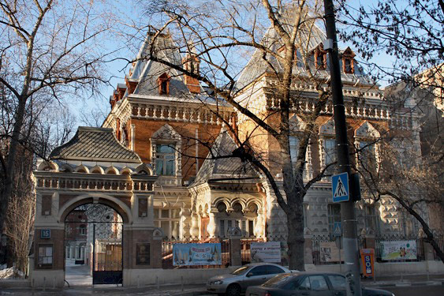

Московская олимпиада школьников по географии 2008-09 уч. год

7 класс - Вариант 1

1. Круизная компания P&O Cruises организует и проводит кругосветные морские круизы. В частности, один из маршрутов начинается в Саутгемптоне с заходом в порты следующих городов и регионов: Барселона – Порт-Саид – Мумбай – Халонг – о. Окинава – Аделаида – Порт-Луи – о. Св. Елены – Саутгемптон. Назовите страны, через которые проходит круиз. В какой период года туристам будет комфортнее участвовать в круизе с учетом его продолжительности (2 месяца)? Ответ поясните.
2. В последнее время мировое сообщество выражает всё большую озабоченность по поводу прогнозируемого на ХХI век потепления климата. Уже начавшееся повышение среднегодовой температуры в приземном слое атмосферы может оказать существенное влияние на состояние природы и хозяйственную деятельность человека. Как это может сказаться на состоянии географической среды и социально-экономическом развитии Индии?
3. У подножия горной вершины температура в июле составляет +8ºС, а на самой вершине - –16ºС. Какова высота горной вершины? В январе среднемесячная температура у подножия поднимается до +20ºС. В каких горах мира может находиться подобная вершина? Свой ответ поясните.
4. Океания включает тысячи крупных, средних, малых и крохотных островов, разбросанных на обширных просторах центральной и западной частей Тихого океана от теплых морей тропических и экваториальных широт до холодной Антарктики. Какое происхождение имеют отдельные острова этой части земного шара? Для каждой группы происхождения приведите примеры.
5. а) Найдите соответствия «московский объект культуры – ближайшая станция метро»
Объекты: Дельфинарий, Московский театр юного зрителя, Парк культуры и отдыха им. Горького, Стадион «Локомотив», Третьяковская галерея, Центральный музей Вооруженных сил
Станции метро: Новослободская, Октябрьская, Семеновская, Тверская, Третьяковская, Черкизовская.

б) Какие объекты культуры изображены на представленных ниже фотографиях(1-3, слева направо)?

Московская олимпиада школьников по географии 2008-09 уч. год
7 класс - Вариант 2

1. Круизная компания P&O Cruises организует и проводит кругосветные морские круизы. В частности, один из маршрутов начинается в Саутгемптоне с заходом в порты следующих городов и регионов: Маскат – Куала-Лумпур – Тяньцзинь – Брисбен – Пхукет – Сен-Дени – Дурбан – о. Мадейра – Саутгемптон. Назовите страны, через которые проходит круиз. В какой период года туристам будет комфортнее участвовать в круизе с учетом его продолжительности (2 месяца)? Ответ поясните.
2. В последнее время мировое сообщество выражает всё большую озабоченность по поводу прогнозируемого на ХХI век потепления климата. Уже начавшееся повышение среднегодовой температуры в приземном слое атмосферы может оказать существенное влияние на состояние природы и хозяйственную деятельность человека. Как это может сказаться на состоянии географической среды и социально-экономическом развитии Китая?
3. У подножия горной вершины давление составляет 760 мм рт. столба, а на самой вершине 300 мм рт. столба. При этом средняя месячная температура у подножия в течение всего года остается постоянной и составляет +26 ºС. Какова относительная высота горной вершины? В каких горах мира может находиться подобная вершина?
4. Многие острова Океании уже сегодня можно отнести к числу природных районов Земли, резко изменивших свой первоначальный облик в связи с интенсивной деятельностью человека. Какие важнейшие виды хозяйственной деятельности характерны для жителей островов? Приведите примеры получаемой продукции.
5. а) Найдите соответствия «московский объект культуры – ближайшая станция метро»
Объекты: Зоопарк, Московский государственный объединенный музей-заповедник усадьба «Коломенское», Московский городской Дворец детского (юношеского) творчества, Музей изобразительных искусств им. Пушкина, Политехнический музей, Российский академический молодежный театр,
Станции метро: Воробьевы горы, Китай-город, Коломенская, Краснопресненская, Кропоткинская, Охотный ряд,
б) Какие объекты культуры изображены на представленных ниже фотографиях (1-3, слева направо)?

Московская олимпиада школьников по географии 2008-09 уч. год
8 класс - Вариант 1
1. Изучая карту мира, обращаешь внимание на то, как много географических объектов на Земле носит имя Гумбольдта. Таким путем увековечена память о научных заслугах одного из самых выдающихся географов и натуралистов, сто пятьдесят лет со дня смерти которого исполняется в мае этого года. Будучи ученым-энциклопедистом и глубоким знатоком множества наук, сквозь сплетение разнообразных отраслей знания он одним из первых географов сумел увидеть единство природы. Какие объекты на карте мира, названные в честь Гумбольдта, известны Вам? Где они расположены?
2. Расположите следующие народы России в порядке убывания абсолютной высоты их проживания (в пределах основных ареалов расселения каждого из них): кабардинцы, калмыки, карачаевцы, карелы. Ответ поясните, приурочив ареалы расселения народов к определённым орографическим структурам (крупным элементам рельефа).
Назовите по одной наиболее характерной отрасли традиционного хозяйства каждого из этих народов. Какие природные условия в ареалах расселения этих народов обусловили их занятия?
3. Выберите из показанных на рис. 1 контуров субъектов Российской Федерации те, которые располагаются в двух природных зонах (подзонах), отвечающих следующему описанию:
1. Природная зона представлена во внутриматериковых частях континента, характеризуется сочетанием древовидных и травянистых растительных сообществ. Климат умеренно континентальный. Коэффициент увлажнения немного меньше 1. Почвы плодородные.
2. Природная зона представлена ксерофитной и мезоксерофитной растительностью с характерными сообществами преимущественно дерновинных злаков и разнотравья. Для растительного покрова свойственна быстрая смена красочных аспектов, а также его изменчивость растительного покрова в связи с количеством осадков. Испаряемость преобладает над годовой суммой осадков. Часты сильные ветры, отмечаются засухи. В отдельных регионах на распахиваемых землях развита эрозия почв.
Назовите природные зоны.
Определите субъекты Федерации, изображенные на рисунке, какие из них находятся в названных Вами природных зонах.
Для оставшегося субъекта Федерации дайте 3 определения, характеризующие, ту природную зону, в которой он находится (соотношение осадков и испаряемости, почвы, состав растительности).
Примечание: Рисунки выполнены в разных масштабах.
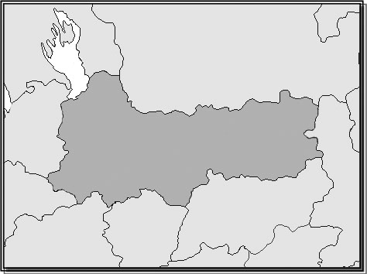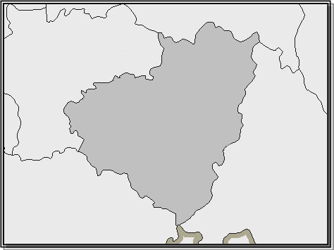
А Б
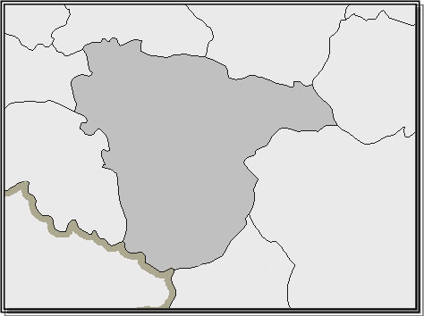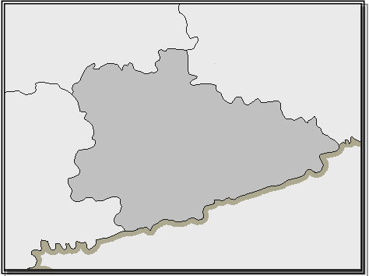
В Г
Рисунок 1

4. Представьте, что Вы с группой туристов находитесь в межгорной котловине гор Южной Сибири. Горные склоны котловины сложены карбонатными и терригенно-карбонатными отложениями – известняками и мраморами. В днище котловины преобладают иловатые суглинки с прослоями глинистых песков и супесей. На ровной поверхности днища Вас окружает чередование сухих злаково-полынных степей на солонцах темных карбонатных и луговых злаково-разнотравных степей на маломощных черноземах. Южные склоны гор – степные – покрыты караганно-полынно-ковыльными степями. Северные склоны покрыты восточносибирской тайгой: елово-кедрово-лиственничными лесами с подлеском из рододендрона даурского, шиповника, жимолости, багульника. В травяно-моховом ярусе преобладают брусника, голубика, зеленые мхи, сфагнум на буроземах темных остаточно-карбонатных. В котловине распространена островная вечная мерзлота, развит термокарст. Значительную часть днища котловины занимает пресноводное, богатое рыбой озеро, из которого вытекает река.
Местное население активно воздействует на данную территорию, используя перечисленные природные богатства. Периодически случаются пожары, характерные для этой территории. Район энцефалитный, с широким распространением клещей и комаров.
Определите, какое воздействие местное население и приезжающие туристы могут оказывать на данную территорию, к каким изменениям в природе может привести это воздействие, как можно предотвратить или замедлить эти изменения?
Ответ оформите в виде следующей таблицы:
Компонент (свойство) природно-территориального комплекса (ПТК) | Тип (характер) воздействия | Изменения в ПТК – результат воздействия человека, чем опасны изменения для природы и человека | Способ предотвращения (замедления скорости) изменений
Литогенная основа, рельеф
Воздушные массы (климат)
Воды
Растительность
Животный мир
Почвы

5. а) Найдите соответствия «московский объект культуры – ближайшая станция метро»
Объекты: Дельфинарий, Московский театр юного зрителя, Парк культуры и отдыха им. Горького, Стадион «Локомотив», Третьяковская галерея, Центральный музей Вооруженных сил
Станции метро: Новослободская, Октябрьская, Семеновская, Тверская, Третьяковская, Черкизовская.

б) Какие объекты культуры изображены на представленных ниже фотографиях(1-3, слева направо)?

Московская олимпиада школьников по географии 2008-09 уч. год

8 класс - Вариант 2
1. Много замечательных путешественников, великих географов дала миру Россия. Они раздвинули горизонты научного познания, сделали величайшие открытия в исследовании природы, стран, материков, континентов, прославили отечественную науку. К их числу относится Н.М. Пржевальский, русский географ, исследователь Центральной Азии. Память о научных заслугах одного из самых выдающихся путешественников, сто семьдесят лет со дня рождения которого исполняется в апреле этого года, увековечена в географических названиях на картах. Какие объекты на карте мира, названные в честь Н.М. Пржевальского, Вам известны? Где они расположены?
2. Расположите следующие народы России в порядке убывания абсолютной высоты их проживания (в пределах основных ареалов расселения каждого из них): алтайцы, манси, ханты, шорцы. Ответ поясните, приурочив ареалы расселения народов к определённым орографическим структурам (крупным элементам рельефа). Назовите по одной наиболее характерной отрасли традиционного хозяйства каждого из этих народов. Какие природные условия в ареалах расселения этих народов обусловили их занятия?
3. Выберите из показанных на рис. 1 контуров субъектов Российской Федерации те, которые располагаются в двух природных зонах (подзонах), отвечающих следующему описанию:
1. Бореальная зона. Для растительности свойственно отсутствие или слабое развитие подлеска, однообразие травянисто-кустарникового яруса и мохового покрова. Количество осадков превосходит испаряемость, значительная заболоченность водоразделов. Почвы кислые.
2. Зона формируется преимущественно в приокеанических и переходных секторах материков. Растительность образована древесными породами разного типа. Количество осадков несколько превосходит испаряемость.
Назовите природные зоны.
Определите субъекты Федерации, изображенные на рисунке, какие из них находятся в названных Вами природных зонах.
Для оставшегося субъекта Федерации дайте 3 определения, характеризующие, ту природную зону, в которой он находится (соотношение осадков и испаряемости, почвы, состав растительности).
Примечание: Рисунки выполнены в разных масштабах.
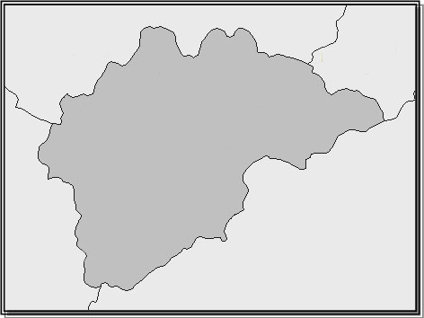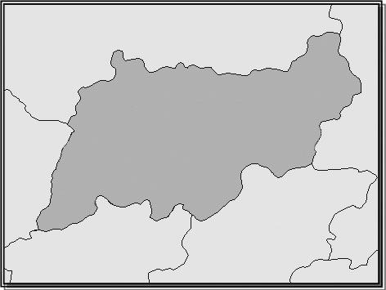
А Б
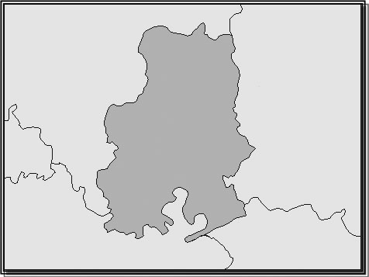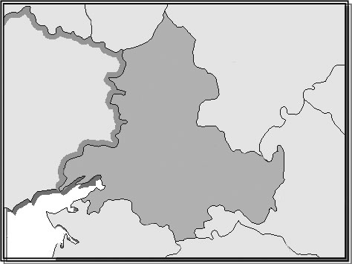
В Г
Рисунок 1

4. Представьте, что Вы с группой туристов находитесь на Черноморском побережье Северного Кавказа в ландшафтах влажных субтропиков средиземноморского типа. Вы сидите на уникальном песчаном пляже, который сменяется галечным пляжем у склонов низкогорий. Вокруг вас Черное море, предгорья и низкогорья кавказских хребтов, сложенные флишевыми толщами, то есть переслаиванием алевролитов, аргиллитов, мергелей с песчаниками и известняками. Породы интенсивно смяты в складки. На горных склонах распространены оползни, обвалы, в береговой зоне – разрушение берегов. В горах протекают малые реки, ручьи, меняющие свои русла. Склоны покрыты преимущественно широколиственными лесами из дуба, граба, бука на буроземах и дерново-карбонатных почвах. Встречаются тисовые рощи, рощи пицундской сосны, посадки грецкого ореха. Речные долины заняты садовыми культурами – яблонями, грушами, сливами, черешней, персиками. Ущелья и горные речные долины труднопроходимы из-за многочисленных лиан, плюща, дикого винограда.
Местное население и многочисленные туристы активно воздействуют на данную территорию, используя перечисленные природные богатства.
Определите, какое воздействие местное население и приезжающие туристы могут оказывать на данную территорию, к каким изменениям в природе может привести это воздействие, как можно предотвратить или замедлить эти изменения?
Ответ оформите в виде следующей таблицы:
Компонент (свойство) природно-территориального комплекса (ПТК) | Тип (характер) воздействия | Изменения в ПТК – результат воздействия человека, чем опасны изменения для природы и человека | Способ предотвращения (замедления скорости) изменений
Литогенная основа, рельеф
Воздушные массы (климат)
Воды
Растительность
Животный мир
Почвы

5. а) Найдите соответствия «московский объект культуры – ближайшая станция метро»
Объекты: Зоопарк, Московский государственный объединенный музей-заповедник усадьба «Коломенское», Московский городской Дворец детского (юношеского) творчества, Музей изобразительных искусств им. Пушкина, Политехнический музей, Российский академический молодежный театр,
Станции метро: Воробьевы горы, Китай-город, Коломенская, Краснопресненская, Кропоткинская, Охотный ряд,
б) Какие объекты культуры изображены на представленных ниже фотографиях (1-3, слева направо)?

Московская олимпиада школьников по географии 2008-09 уч. год
9 класс - Вариант 1

1. Члены семьи, думая о будущем совместном летнем отдыхе в России, предлагают разные пожелания:

Мать – должно быть относительно жарко и периодически должен дуть освежающий бриз.

Отец – рядом с местом отдыха (не далее 50 км) должны быть памятники архитектуры эпохи античности или раннего Средневековья.

Сын – рядом с местом отдыха должны быть степные пейзажи.

Дочь – море в месте отдыха должно быть неглубоким (не глубже 10 метров) и несоленым

Вопросы:

Где (в каких странах и регионах России и мира) можно совместить все пожелания на отдых?

Чьё пожелание на отдых в России исполнить сложнее всего и почему?

2. Выберите из показанных на рис. 1 контуров субъектов Российской Федерации те, которые располагаются в двух природных зонах (подзонах), отвечающих следующему описанию:
1. Природная зона представлена во внутриматериковых частях континента, характеризуется сочетанием древовидных и травянистых растительных сообществ. Климат умеренно континентальный. Коэффициент увлажнения немного меньше 1. Почвы плодородные.
2. Природная зона представлена ксерофитной и мезоксерофитной растительностью с характерными сообществами преимущественно дерновинных злаков и разнотравья. Для растительного покрова свойственна быстрая смена красочных аспектов, а также изменчивость растительного покрова в связи с количеством осадков. Испаряемость преобладает над годовой суммой осадков. Часты сильные ветры, отмечаются засухи. В отдельных регионах на распахиваемых землях развита эрозия почв.
Назовите природные зоны.
Определите субъекты Федерации, изображенные на рисунке, какие из них находятся в названных Вами природных зонах.
Для оставшегося субъекта Федерации дайте 3 определения, характеризующие, ту природную зону, в которой он находится (соотношение осадков и испаряемости, почвы, состав растительности).
Примечание: Рисунки выполнены в разных масштабах.
А Б
В Г
Рисунок 1

3. Расположите следующие народы России в порядке убывания абсолютной высоты их проживания (в пределах основных ареалов расселения каждого из них): кабардинцы, калмыки, карачаевцы, карелы. Ответ поясните, приурочив ареалы расселения народов к определённым орографическим структурам (крупным элементам рельефа).

Назовите по одной наиболее характерной отрасли традиционного хозяйства каждого из этих народов. Какие природные условия в ареалах расселения этих народов обусловили их занятия?

4. Одна из губерний Российской империи была образована 12 декабря 1796 г. Её площадь составила 135 тыс. квадратных вёрст. В 1897 г. население губернии достигло – 3030,8 тыс. чел., доля горожан не превышала 3% населения. До отмены крепостного права преобладали государственные крестьяне.

Доля великорусского населения в 1897 г. составляла 77,4%, на втором месте стояли вотяки (12,5%), на третьем – черемисы (4,8%), на четвертом – татары (4,1%), а также (каждый народ менее 1%) башкиры, пермяки, поляки, евреи, зыряне и др.

Главный город губернии при своем основании получил имя Хлынов.

Более половины территории губернии занимали леса, имелись богатые водные ресурсы. Наиболее плодородные почвы – в южной полосе губернии (чернозем с песком и суглинком), в средней полосе - в основном суглинок и супесь, в северной полосе – серые лесные подзолы, песок, суглинок, требующие удобрения.

В промышленности в 1900 г. было занято 35,7 тыс. рабочих. Были распространены винокуренные, пивоваренные, табачные, кожевенные, спичечные, скорняжные, по обработке древесины предприятия, имелся медный завод, железоделательные заводы.

Сельское хозяйство составляло основу экономики. В северной полосе зерновое производство было потребительским, в южной и центральной зонах хлеб производился и на продажу. Большинство товарного зерна (рожь, овес, ячмень) давали крестьянские хозяйства, помещичьи – не более 1,5%. Значительное развитие получили крестьянские промыслы (деревообработка, ткачество, кожевенное дело, глиняные изделия и др.). Животноводство, садоводство, огородничество имели небольшое значение.

Значительную роль играл водный транспорт. К концу XIX – началу XX в. большую роль в развитии связей губернии с Уралом, Сибирью, Поволжьем и северными районами страны стала играть железная дорога.

Губерния была ликвидирована в 1929 г. в связи с районированием СССР.

Назовите губернию. Как сейчас называется субъект Федерации, в состав которого вошла бόльшая часть территории губернии? Какие отрасли хозяйства сохранили сейчас свое значение в современном субъекте Федерации, что новое (значимое для Российской Федерации) появилось в XX в.?

5. В течение долгого времени (вплоть до середины 1990-х гг.) Москва, несмотря на её столичный статус и многофункциональную структуру экономики, оставалась одним из крупнейших промышленных центров Советского Союза и России. Одним из признаков перехода Москвы к постиндустриальному типу экономического развития стало «исчезновение» с привычных для москвичей мест крупнейших промышленных предприятий. По старым адресам сейчас Вы не найдёте ни завода «Серп и Молот», ни фабрики «Красный Октябрь», ни завода им. Серго Орджоникидзе.
а) Где раньше располагалось каждое из этих предприятий (дайте как можно более точную привязку к местности или другим, соседним, объектам)?
б) На производстве какой продукции специализировалось каждое из этих предприятий? К каким отраслям промышленности они относятся (относились)?
в) Объясните, что произошло с каждым из них в последние годы и сформулируйте основные закономерности преобразования промышленности и промышленных зон города на этапе перехода Москвы к постиндустриальному типу развития.

Московская олимпиада школьников по географии 2008-09 уч. год
9 класс - Вариант 2

1. Члены семьи, думая о будущем совместном летнем отдыхе в России, предлагают разные пожелания:

Мать – рядом должно быть море и песчаные пляжи. Рядом с пляжами – широколиственные леса.

Отец – должно быть не очень жарко, море должно быть несоленым; можно было бы увидеть множество как военных, так и коммерческих (грузовых) судов из разных стран.

Сын – хотелось бы увидеть рядом средневековые замки, готические соборы или крепости.

Дочь – хотелось бы увидеть каналы, каменные мосты.

Вопросы:

Где (в каких странах и регионах России и мира) можно совместить все пожелания на отдых?

Чьё пожелание на отдых в России исполнить сложнее всего и почему?

2. Выберите из показанных на рис. 1 контуров субъектов Российской Федерации те, которые располагаются в двух природных зонах (подзонах), отвечающих следующему описанию:
1. Бореальная зона. Для растительности свойственно отсутствие или слабое развитие подлеска, однообразие травянисто-кустарникового яруса и мохового покрова. Количество осадков превосходит испаряемость, значительная заболоченность водоразделов. Почвы кислые.
2. Зона формируется преимущественно в приокеанических и переходных секторах материков. Растительность образована древесными породами разного типа. Количество осадков несколько превосходит испаряемость.
Назовите природные зоны.
Определите субъекты Федерации, изображенные на рисунке, какие из них находятся в названных Вами природных зонах.
Для оставшегося субъекта Федерации дайте 3 определения, характеризующие, ту природную зону, в которой он находится (соотношение осадков и испаряемости, почвы, состав растительности).
Примечание: Рисунки выполнены в разных масштабах.
А Б
В Г
Рисунок 1

3. Расположите следующие народы России в порядке убывания абсолютной высоты их проживания (в пределах основных ареалов расселения каждого из них): алтайцы, манси, ханты, шорцы. Ответ поясните, приурочив ареалы расселения народов к определённым орографическим структурам (крупным элементам рельефа). Назовите по одной наиболее характерной отрасли традиционного хозяйства каждого из этих народов. Какие природные условия в ареалах расселения этих народов обусловили их занятия?

4. Одна из губерний Российской империи была образована 12 декабря 1796 г. Её площадь в начале XX в. составила 1217,4 тыс. квадратных верст. В 1899 г. население губернии достигло – 1474,8 тыс. чел., горожане составляли 5,8% населения. До отмены крепостного права преобладали государственные крестьяне.

Доля великорусского населения составляла 88,6%, на втором месте стояли татары (4,0%), на третьем – малороссы (2,6%), на четвертом – остяки (1,3%), а также (каждый народ менее 1%) киргиз-кайсаки, зыряне, поляки, вогулы, самоеды и др.

Главный город губернии основан в 1587 г.

Природные условия губернии были чрезвычайно разнообразны. Значительную часть степной зоны занимали озера (до 1600) и болота. Почвы – чернозем, суглинок (в степной полосе), серые лесные (в лесной полосе). Полезные ископаемые были мало исследованы и разработаны. Были выявлены железные и медные руды, золото, глина, асбест.

К концу XVIII - первой половине XIX в. мануфактурное производство развивалось прежде всего в губернском центре (кожевенное, маслобойное, литейное, гончарное). После перенесения в 1838 г. сухопутного тракта на юг, центр экономической активности стал перемещаться в города, расположенные на тракте. К началу XX в. в губернии действовали 1 бумажная, 1 суконная, 9 винокуренных, 5 стекольных фабрик, 5 механическо-судостроительных, 1 колокольный, 4 кожевенных завода, 6 паровых крупчатых мельниц. Большинство из них – заведения кустарного типа. К 1897 г. было 2739 промышленных заведений, в которых занято 7400 рабочих.

Сельское хозяйство было развито в степной и лесостепной зонах. Основная культура – пшеница, выращивались ячмень и овес. За исключением северных районов, губерния полностью обеспечивала себя зерном. В южных уездах было развито пастбищное скотоводство.

Значительную роль играл водный транспорт и сухопутные тракты. Железная дорога появилась в конце XIX в.

В апреле 1918 г. центр губернии был перенесен в другой город. Губерния была ликвидирована в 1919 г.

Назовите губернию. Как сейчас называется субъект Федерации, в состав которого вошла бόльшая часть территории губернии? Какие отрасли хозяйства сохранили свое значение в современном субъекте Федерации и сейчас, что новое (значимое для Российской Федерации) появилось в XX в.?

5. В течение долгого времени (вплоть до середины 1990-х гг.) Москва, несмотря на её столичный статус и многофункциональную структуру экономики, оставалась одним из крупнейших промышленных центров Советского Союза и России. Одним из признаков перехода Москвы к постиндустриальному типу экономического развития стало «исчезновение» с привычных для москвичей мест крупнейших промышленных предприятий. По старым адресам сейчас Вы не найдёте ни АЗЛК, ни Бадаевского пивоваренного завода, ни завода «Каучук».
а) Где раньше располагалось каждое из этих предприятий (дайте как можно более точную привязку к местности или другим, соседним, объектам)?
б) На производстве какой продукции специализировалось каждое из этих предприятий? К каким отраслям промышленности они относятся (относились)?
в) Объясните, что произошло с каждым из них в последние годы и сформулируйте основные закономерности преобразования промышленности и промышленных зон города на этапе перехода Москвы к постиндустриальному типу развития.

Московская олимпиада школьников по географии 2008-09 уч. год
10 класс - Вариант 1

1. Определите народ по данным о его численности в разных странах мира. Назовите страны Х и Y. Назовите основные факторы расселения данного народа по странами мира.
Х – 4,6 млн, США – 300 тыс. чел., Y – 300 тыс. чел., Норвегия – 50 тыс. чел.
евреи
2. Эти два государства относятся к одному региону. Во второй половине XVIII века они были исследованы всемирно известным мореплавателем, давшим им названия: о-ва Дружбы и о-ва Новые Гебриды. Ныне во главе одного из этих государств стоит король. Второе вплоть до 1980 года находилось под совместным управлением двух некогда крупных колониальных держав.
Назовите государства, о которых идет речь, регион, в котором они расположены, путешественника, исследовавшего их, и обе «некогда крупные колониальные державы», упомянутые в условии задачи. Сохранились ли у этих держав зависимые территории в данном регионе в настоящее время? Если сохранились, укажите их.

3. Проанализируйте данные таблиц 1 и 2 и определите:
- сельскохозяйственные культуры X и Y;
- страну Z, занимающую первые места в рейтинге мирового производства (валового сбора) этих двух сельскохозяйственных культур;
- страны, на территории которых расположены мировые центры происхождения сельскохозяйственных культур X и Y.
Назовите субъекты Российской Федерации, занимающие 1 и 2 место в производстве сельскохозяйственных культур X и Y.

Таблица 1. Страны, лидирующие по объему валового сбора сельскохозяйственных культур X и Y (в порядке убывания объема валового сбора)
Страны | С.-х. культура X | С.-х. культура Y
1. | Z | Z
2. | Бразилия | Китай
3. | Аргентина | Бразилия

Таблица 2. Современные климатические характеристики мировых центров происхождения сельскохозяйственных культур X и Y
 | I | II |  | III |  | IV |  | V |  | VI |  | VII |  | VIII |  | IX | X |  | XI |  | XII |  | Год
С.-х. культура X (высота 57 м над уровнем моря)
T, ºC | 0 | 2 |  | 8 |  | 16 |  | 21 |  | 26 |  | 27 |  | 26 |  | 22 | 16 |  | 8 |  | 1 |  | 15
Осадки,  мм | менее 10 | менее 10 |  | 10 |  | 20 |  | 30 |  | 70 |  | 190 |  | 150 |  | 60 | 20 |  | 10 |  | 10 |  | 640
С.-х. культура Y (высота 1527 м над уровнем моря)
T, ºC | 16 |  | 18 |  | 20 |  | 22 |  | 22 |  | 21 |  | 21 |  | 21 | 20 |  | 19 |  | 18 |  | 16 | 19
Осадки,  мм | менее 10 |  | менее 10 |  | 10 |  | 30 |  | 80 |  | 170 |  | 80 |  | 100 | 120 |  | 50 |  | 10 |  | менее 10 | 690

4. Определите страну (бывшую республику СССР) по выдержкам из статьи в Большом Энциклопедическом словаре (издание 1979 г.):
«…Низменная равнина, на западе и востоке – всхолмленная. Почвы подзолистые, болотистые. 38% территории занимают леса. …...С 5 августа [а] г. – в составе СССР. … В 1977 г. объём промышленной продукции увеличился по сравнению с [а] г. в 41 раз. Энергетическая база: система ГЭС на р. [б]. Основная отрасль промышленности – машиностроение: электротехническое, радиоэлектроника, транспортное (в т.ч. автомобилестроение ([в])), сельскохозяйственное машиностроение. Производство химволокна, лакокрасочная, бытовая химия. Главные отрасли пищевой промышленности: мясо-молочная и рыбная. Сельское хозяйство специализируется на молочно-мясном скотоводстве и беконном свиноводстве…Общесоюзное значение имеет морской транспорт. Главные порты: [г]… Приморский климатический и бальнеологический курорт – [д]»
Найдите «замены» буквенным обозначениям (а-д) из приведённого текста приведите их в ответе:
а. (год включения в состав СССР)
б. (два названия реки)
в. (город – бывший центр автомобилестроения).
г. (три крупнейших порта, их специализация)
д. (название курорта)
Какие характеристики позволили Вам определить эту страну? Перечислите их.

5. В таблице приведены сведения о 5 крупнейших по пассажирообороту аэропортах мира (2007 г.) Заполните пустые ячейки таблицы. Назовите также крупнейший по пассажирообороту аэропорт России.
Таблица 3
№ п/п | Название | Город | Страна
1 | … | … | США
2 | О’Хара (О' Хэйр) | … | США
3 | … | … | Великобритания
4 | Нарита | … | Япония
5 | … | … | США

6. В течение долгого времени (вплоть до середины 1990-х гг.) Москва, несмотря на её столичный статус и многофункциональную структуру экономики, оставалась одним из крупнейших промышленных центров Советского Союза и России. Одним из признаков перехода Москвы к постиндустриальному типу экономического развития стало «исчезновение» с привычных для москвичей мест крупнейших промышленных предприятий. По старым адресам сейчас Вы не найдёте ни завода «Серп и Молот», ни фабрики «Красный Октябрь», ни завода им. Серго Орджоникидзе.
а) Где раньше располагалось каждое из этих предприятий (дайте как можно более точную привязку к местности или другим, соседним, объектам)?
б) На производстве какой продукции специализировалось каждое из этих предприятий? К каким отраслям промышленности они относятся (относились)?
в) Объясните, что произошло с каждым из них в последние годы и сформулируйте основные закономерности преобразования промышленности и промышленных зон города на этапе перехода Москвы к постиндустриальному типу развития.

Московская олимпиада школьников по географии 2008-09 уч. год

10 класс - Вариант 2
1. Определите народ по данным о его численности в разных странах мира. Назовите страны Х и Y. Назовите основные факторы расселения данного народа по странами мира.
Х – 50 млн., Y – 1,4 млн., Болгария – 0,8 млн., Нидерланды – 0,2 млн. чел.

2. Эти две соседние зависимые территории подчинены двум различным некогда крупным колониальным державам. Одна из них является самой малонаселенной современной «колонией», жители которой составляют в основном потомки моряков, поднявших мятеж на своем корабле. Образ второй зависимой территории, которую художник Поль Гоген прославил как райский уголок, был значительно испорчен многочисленными ядерными испытаниями, проводившимися на атолле Муруроа.
Назовите эти зависимые территории, регион, в котором они расположены и некогда крупные колониальные державы, которым они подчинены. Перечислите зависимые территории данных «некогда крупных колониальных держав» в этом же регионе, которые обрели независимость во второй половине XX века.

3. Проанализируйте данные таблиц 1 и 2 и определите:
- сельскохозяйственные культуры X и Y;
- страну Z, занимающую первые места в рейтинге мирового производства (валового сбора) этих двух сельскохозяйственных культур;
- страны, на территории которых расположены мировые центры происхождения сельскохозяйственных культур X и Y.
Назовите субъекты Российской Федерации, занимающие 1 и 2 место в производстве сельскохозяйственных культур X и Y.

Таблица 1. Страны, лидирующие по объему валового сбора сельскохозяйственных культур X и Y (в порядке убывания объема валового сбора)
Страны | С.-х. культура X | С.-х. культура Y
1. | Z | Z
2. | Индия | Россия
3. | США | Индия

Таблица 2. Современные климатические характеристики мировых центров происхождения сельскохозяйственных культур X и Y
 | I | II |  | III |  | IV |  | V |  | VI |  | VII | VIII | IX | X | XI | XII | Год
С.-х. культура X (высота 676 м над уровнем моря)
T, ºC | 1 | 3 |  | 8 |  | 13 |  | 18 |  | 25 |  | 30 | 29 | 25 | 17 | 9 | 4 | 15
Осадки,  мм | 70 | 60 |  | 60 |  | 70 |  | 40 |  | 10 |  | менее 10 | менее 10 | менее 10 | 30 | 50 | 70 | 490
С.-х. культура Y (высота 3248 м над уровнем моря)
T, ºC | 12 |  | 12 |  | 12 |  | 12 |  | 11 |  | 10 | 10 | 11 | 12 | 13 | 13 | 13 | 12
Осадки,  мм | 140 |  | 110 |  | 90 |  | 30 |  | менее 10 |  | менее 10 | менее 10 | менее 10 | 20 | 40 | 60 | 100 | 640

4. Определите страну (бывшую республику СССР) по выдержкам из статьи в Большом Энциклопедическом словаре (издание 1979 г.):
«Поверхность равнинная, на западе и востоке – всхолмленная. Главная река – [а], много озёр. Почвы подзолистые. 26% территории занимают леса…За [б] –1977 гг. общий объём промышленной продукции увеличился в 52 раза. Энергетическая база – ГЭС и ГРЭС. Создаётся нефтеперерабатывающая промышленность ([в]). Машиностроение включает станкостроение, приборостроение и электротехнику, судостроение [г]. Химическая промышленность, промышленность стройматериалов, целлюлозо-бумажная, лёгкая и другие. Развиты художественные промыслы (в т.ч. изделия из янтаря). Высокоинтенсивное сельское хозяйство. Основное направление – производство мяса, молока, льна, сахарной свёклы, картофеля овощей. Крупный рыбопромысловый флот [г]… Курорты: бальнеологический [д1], приморский [д2]»
Найдите «замены» буквенным обозначениям (а-д) из приведённого текста приведите их в ответе:
а. (два названия реки)
б. (год включения в состав СССР)
в. (центр нефтепереработки).
г. (центр судостроения и рыбной промышленности)
д. (названия двух курортов)
Какие характеристики позволили Вам определить эту страну? Перечислите их.

5. В таблице 3 приведены сведения о 5 крупнейших по грузообороту морских портах мира (2007 г.). Заполните ячейки, в которых пропущено название города или страны. Также укажите крупнейший по грузообороту морской порт России.
Таблица 3
№ п/п | Город | Страна | Примечание
1 | … | Китай
2 | … | … | Крупнейший контейнерный порт мира
3 | … | … | Крупнейший европейский порт
4 | Нинбо | …
5 | … | Китай | Административный центр провинции Китая, лидирующей в стране по объёму экспорта и валового регионального продукта

6. В течение долгого времени (вплоть до середины 1990-х гг.) Москва, несмотря на её столичный статус и многофункциональную структуру экономики, оставалась одним из крупнейших промышленных центров Советского Союза и России. Одним из признаков перехода Москвы к постиндустриальному типу экономического развития стало «исчезновение» с привычных для москвичей мест крупнейших промышленных предприятий. По старым адресам сейчас Вы не найдёте ни АЗЛК, ни Бадаевского пивоваренного завода, ни завода «Каучук».
а) Где раньше располагалось каждое из этих предприятий (дайте как можно более точную привязку к местности или другим, соседним, объектам)?
б) На производстве какой продукции специализировалось каждое из этих предприятий? К каким отраслям промышленности они относятся (относились)?
в) Объясните, что произошло с каждым из них в последние годы и сформулируйте основные закономерности преобразования промышленности и промышленных зон города на этапе перехода Москвы к постиндустриальному типу развития.

Московская олимпиада школьников по географии 2008-09 уч. год

11 класс - Вариант 1

1. Соотнесите имена: Владимир Атласов, Генрих Мореплаватель, Гиппарх, Козьма Индикоплов, Леонардо да Винчи, М.В. Ломоносов, Пифагор, Эратосфен, Яков Брюс и события: гипотеза о шарообразности Земли; определение радиуса Земли; введение терминов «широта»-«долгота»; карта Арктики, на которой уже не было Арктического материка; квадратная проекция; первая печатная карта России; первая карта Камчатки; карта мира в виде клиньев; доказательства того, что Земля плоская и отображение их на карте.

2. Тектонический процесс, происходящий при сближении участков океанической земной коры, носит название обдукции и схематически может быть описан так: край одной из плит поднимается, образуя островную дугу, а край другой плиты уходит под него; в результате формируется глубоководный океанический желоб. Приведите примеры районов Земли, где продолжается этот процесс, назовите географические объекты, образовавшиеся в результате обдукции.

3. Эти два государства относятся к одному региону. Во второй половине XVIII века они были исследованы всемирно известным мореплавателем, давшим им названия о-ва Дружбы и о-ва Новые Гебриды. Ныне во главе одного из этих государств стоит король. Второе вплоть до 1980 года находилось под совместным управлением двух некогда крупных колониальных держав.
Назовите государства, о которых идет речь, регион, в котором они расположены, путешественника, исследовавшего их, и обе «некогда крупные колониальные державы», упомянутые в условии задачи. Сохранились ли у этих держав зависимые территории в данном регионе в настоящее время? Если сохранились, укажите их.

4. В последнее время мировое сообщество выражает всё большую озабоченность по поводу прогнозируемого на ХХI век потепления климата. Уже начавшееся повышение среднегодовой температуры в приземном слое атмосферы может оказать существенное влияние на состояние природы и хозяйственную деятельность человека. Как это может сказаться на состоянии географической среды и социально-экономическом развитии Индии?

5. В таблице 1 приведены сведения о 5 крупнейших по пассажирообороту аэропортах мира (2007 г.) Заполните пустые ячейки таблицы. Назовите также крупнейший по пассажирообороту аэропорт России.
Таблица 1
№ п/п | Название | Город | Страна
1 | … | … | США
2 | О’Хара (О' Хэйр) | … | США
3 | … | … | Великобритания
4 | Нарита | … | Япония
5 | … | … | США

6. В таблице 2 перечислены различные признаки городов – лидеров своих регионов (областей) по объему промышленного производства. Причем расположены они не только на территории Российской Федерации, но и в пределах еще одной из стран СНГ.

Таблица 2
Город | Регион | Численность населения, тыс. чел. | Место в регионе среди городов по численности населения | Год получения статуса города | Прежние названия города | Название реки, в пределах бассейна которой находится город
 | Донецкая область |  | 2 | 1779
 |  | 216 |  |  | Оскол | Оскол
 | Запорожская область |  | 1 | 1806
 |  | 562 |  | 1622 |  | Томь

Восполните недостающую информацию в соответствующих графах таблицы.
Какой общий признак объединяет эти города? Перечислите факторы, способствовавшие появлению этого признака в разные исторические периоды.
Какой из перечисленных городов можно считать «лишним»? На каком основании?

7. В течение долгого времени (вплоть до середины 1990-х гг.) Москва, несмотря на её столичный статус и многофункциональную структуру экономики, оставалась одним из крупнейших промышленных центров Советского Союза и России. Одним из признаков перехода Москвы к постиндустриальному типу экономического развития стало «исчезновение» с привычных для москвичей мест крупнейших промышленных предприятий. По старым адресам сейчас Вы не найдёте ни Завода «Серп и Молот», ни фабрики «Красный Октябрь», ни Завода им. Серго Орджоникидзе.
а) Где раньше располагалось каждое из этих предприятий (дайте как можно более точную привязку к местности или другим, соседним, объектам)?
б) На производстве какой продукции специализировалось каждое из этих предприятий? К каким отраслям промышленности они относятся (относились)?
в) Объясните, что произошло с каждым из них в последние годы и сформулируйте на основании своего объяснения основные закономерности преобразования промышленности и промышленных зон города на этапе перехода Москвы к постиндустриальному типу развития.

Московская олимпиада школьников по географии 2008-09 уч. год
11 класс - Вариант 2

1. Соотнесите имена: Аристотель, Дикеарх, Иван Евреинов, Мартин Бехайм, Меркатор, Ньютон, Птолемей, С.У. Ремезов, Фёдор Годунов
и события: разработка равноугольной цилиндрической проекции; термин «топография»; «Большой чертёж всему Московскому государству»; предположение о эллипсоидальной форме Земли; «Чертёж земли Сибирской»; теоретические доказательства шарообразности Земли; начало построения картографических сеток; первая карта Курильских островов; глобус «Земное яблоко».
2. На поверхности астеносферы наблюдаются такие широко распространенные тектонические процессы, как погружение океанической коры под континентальную (субдукция) и сталкивание двух участков континентальной коры (коллизия). В результате субдукции образуется вдольбереговая горная цепь на материке и глубоководный океанический желоб. При сталкивании двух участков континентальной коры формируются мощные горные системы и складчатые пояса. Приведите примеры, где продолжается процесс субдукции и коллизии. Какие географические объекты сформировали данные эндогенные процессы?
3. Эти две соседние зависимые территории подчинены двум различным некогда крупным колониальным державам. Одна из них является самой малонаселенной современной «колонией», жители которой составляют в основном потомки моряков, поднявших мятеж на своем корабле. Образ второй зависимой территории, которую художник Поль Гоген прославил как райский уголок, был значительно испорчен многочисленными ядерными испытаниями, проводившимися на атолле Муруроа.
Назовите эти зависимые территории, регион, в котором они расположены и некогда крупные колониальные державы, которым они подчинены. Перечислите зависимые территории данных «некогда крупных колониальных держав» в этом же регионе, которые обрели независимость во второй половине XX века.
4. В последнее время мировое сообщество выражает всё большую озабоченность по поводу прогнозируемого на ХХI век потепления климата. Уже начавшееся повышение среднегодовой температуры в приземном слое атмосферы может оказать существенное влияние на состояние природы и хозяйственную деятельность человека. Как это может сказаться на состоянии географической среды и социально-экономическом развитии Китая?
5. В таблице 1 приведены сведения о 5 крупнейших по грузообороту морских портах мира (2007 г.). Заполните ячейки, в которых пропущено название города или страны. Также укажите крупнейший по грузообороту морской порт России.
Таблица 1
№ п/п | Город | Страна | Примечание
1 | … | Китай
2 | … | … | Крупнейший контейнерный порт мира
3 | … | … | Крупнейший европейский порт
4 | Нинбо | …
5 | … | Китай | Административный центр провинции Китая, лидирующей в стране по объёму экспорта и валового регионального продукта

6. В таблице 2 перечислены различные признаки городов, занимающих 2 место в своих регионах по численности населения. Причем расположены они не только на территории Российской Федерации, но и в пределах еще одной из стран СНГ.

Таблица 2
Город | Регион | Численность населения, тыс. чел. | Место в регионе среди городов по объему промышленного производства | Год получения статуса города | Прежние названия города | Название реки или канала, протекающих по территории города
 | Самарская область |  | 1 | 1780
 |  |  |  | 1938 | Ленинск | Канал Шахрихансай
 |  | 506 | 3 |  | Брежнев
 |  | 261 |  |  | Троицк | Миус

Восполните недостающую информацию в соответствующих графах таблицы.
Какой общий признак объединяет эти города? Перечислите факторы, способствовавшие появлению этого признака в разные исторические периоды.
Какой из перечисленных городов можно считать «лишним»? На каком основании?

7. В течение долгого времени (вплоть до середины 1990-х гг.) Москва, несмотря на её столичный статус и многофункциональную структуру экономики, оставалась одним из крупнейших промышленных центров Советского Союза и России. Одним из признаков перехода Москвы к постиндустриальному типу экономического развития стало «исчезновение» с привычных для москвичей мест крупнейших промышленных предприятий. По старым адресам сейчас Вы не найдёте ни АЗЛК, ни Бадаевского пивоваренного завода, ни завода «Каучук».
а) Где раньше располагалось каждое из этих предприятий (дайте как можно более точную привязку к местности или другим, соседним, объектам)?
б) На производстве какой продукции специализировалось каждое из этих предприятий? К каким отраслям промышленности они относятся (относились)?
в) Объясните, что произошло с каждым из них в последние годы и сформулируйте основные закономерности преобразования промышленности и промышленных зон города на этапе перехода Москвы к постиндустриальному типу развития.

